**Maße Villa Sofia**

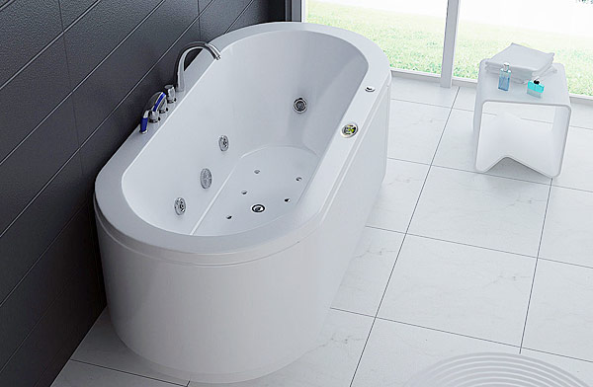

**ca. 165 cm**

**ca. 69 cm**

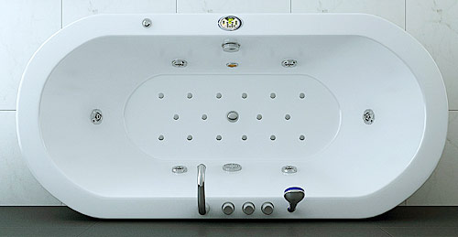

**ca. 126 cm**

**ca. 52 cm**

**ca. 47 cm**

**ca. 62 cm**